MSA 安装与使用指南
一、安装步骤：
1. 从群文件中下载并解压脚本压缩包
2. （仅第一次安装需要）右键 “DependencySetup_依赖库安装_win.bat”，选择以管理员身份运行，等待依赖库安装完毕。如果依赖库安装失败，大概率是被杀毒软件拦截了，可以选择关闭杀毒软件，或者点击https://aka.ms/vs/17/release/vc_redist.x64.exe 手动下载VC_redist.x64.exe并安装。
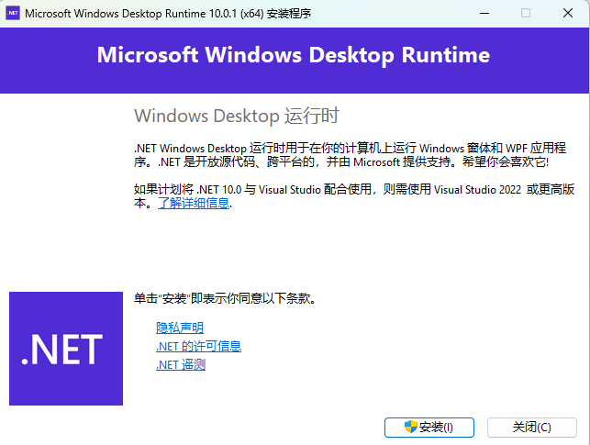
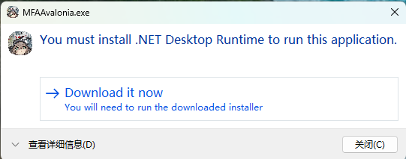
3. （仅第一次安装需要）双击 “MSA天狼星小助手.exe” ，弹出：”You must install.NET Desktop Runtime to run this application.“
点击“Download it now”，会自动打开浏览器界面并开始下载。下载完成后，双击下载的文件进行安装。

4. 再次双击 “MSA天狼星小助手.exe”，第一次启动时可能花费较长时间。
二、使用时常见问题
1. 提示“连接窗口时发生错误”，或“无法连接至窗口”：
请在打开脚本之前先打开游戏，并确认游戏没有最小化，以保证脚本能成功连接至游戏窗口。
2. 已连接至窗口，且脚本看起来在正常工作，但游戏却没有被点击：
检查脚本右上角当前控制器名称是否为 StarEra，如果不是，就点击下拉框，切换到 StarEra。此问题可能是因为打开了同名文件夹，导致文件夹被错误地当成了游戏窗口并连接。.
3. 提示“检测资源最新版时发生错误，该资源操作暂不支持 mirror 酱”：
无视此报错。或者点击左下角的齿轮图标，点击“更新设置”，找到“下载源”，点击下拉框，将下载源设置为 GitHub, 便不会再出现此报错。
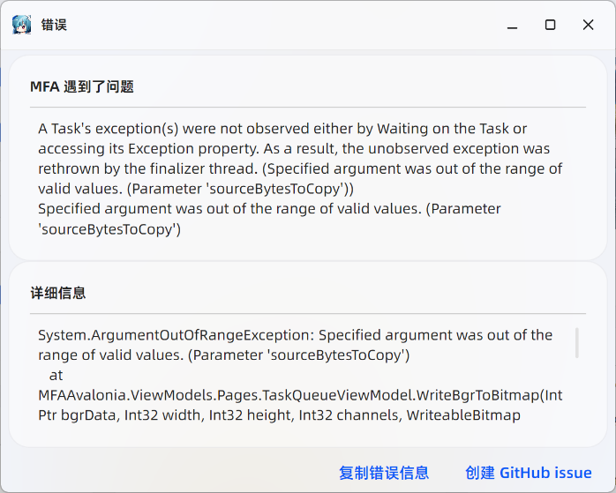
4. 出现一串英文的弹窗报错：你可能不小心把窗口最小化了，把窗口重新恢复，关掉弹窗就好，没有影响。
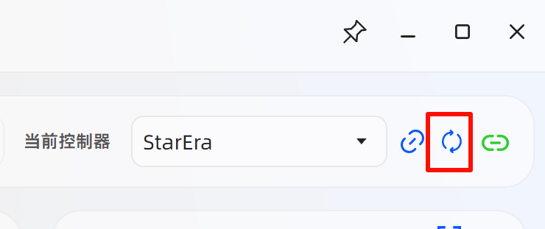
5. 关闭游戏后，脚本无法连接至游戏窗口:点击右上角的刷新按钮,即可重新连接。

三、脚本说明
Q: 此脚本是手机端还是电脑端？
A: 目前脚本只有电脑端.
Q: 是否支持后台运行？
A: 后台运行功能尚在研究中，目前只支持前台运行。
Q: 是否支持多开？
A: 不支持。因为本脚本会抢占鼠标，但电脑只有一个鼠标，不能同时点击两个窗口。
Q: 我非要现在就后台运行并且多开怎么办？
A: 在电脑上下载一个虚拟机程序，如 VirtualBox 或 VMware。（ 两个都是免费软件，VMware 下载教程参考 https://www.sysgeek.cn/install-vmware-workstation-pro/ ）在里面安装一个 Windows 系统，然后把游戏和脚本都装在虚拟的 Windows 系统里面运行，就可以实现后台运行。多装几个系统就可以多开。

四、脚本功能设置说明
每个任务都有各自的细节设置，可根据自己的习惯与当前用途进行调整。脚本打开时，默认在跑图的设置界面上，需要设置其他任务，请点击对应任务右侧的齿轮。
1. 自动跑图：
自动前往下一区：方便一次跑完每日副本。关闭此选项，可用于在第一区跑玻璃都市。
自动进行战斗：开启后，可对普通感染者和暴走感染者各自设置不同的战斗卡组。关毕后，遇到感染者会自动点放弃，方便纯跑图捡垃圾。
自动使用每日免费回复：如字面意思，如果 AP 或 BC 不足时，免费回复还有次数会优先使用。
恢复药使用上限：可以设置两种药以及各自的大小两种各喝多少。如果设置为 0 即不喝药，设置为-1为无限使用。
升级自动加点：开启后，升级时会自动把属性点全都加到指定的属性上。关闭此选项时，升级会自动关闭加点弹窗，并继续跑图。
2. 竞技场：
则功能可自动重复打竞技场，并在结束后输出胜率统计。
目标积分：可设置达到多少分后停止自动打竞技场，默认为 100 分，拿完全部当日奖励。
使用星币提升体力：开启后，每次战斗前会先点击提升体力。
战斗卡组：设置用来打竞技场的卡组。
使用单独的防御卡组：开启此选项后，设置界面会多出一个防御卡组的设置项。设置防御卡组后，在打完竞技场达到目标分数后会自动把竞技场卡组换成防御卡组。可以利用这个功能，在退出前把自己的竞技场卡组自动换成伊娜美之类的弱卡组，方便其他玩家拿到每日奖励。

五、脚本本体设置
点击左下角齿轮可进入脚本本体设置界面。以下设置为推荐设置，即使不进行这些操作，也可以正常使用。
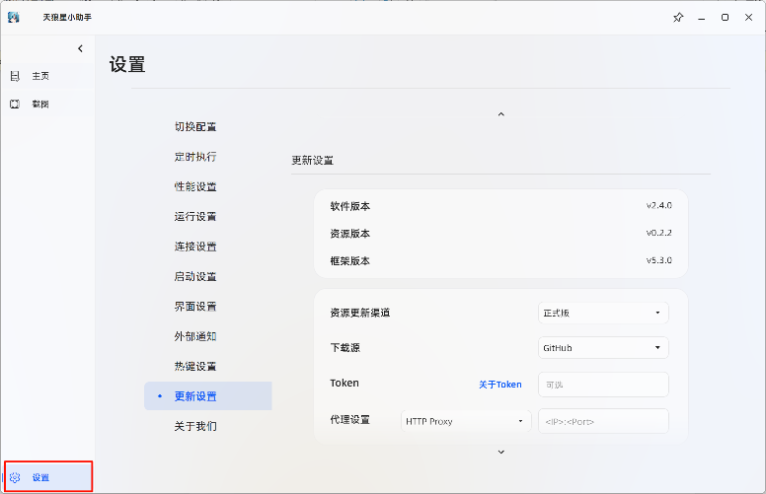
- 连接设置：推荐将鼠标输入改为 “SendMessageWithCursorPos”, 此输入方式抢占鼠标时间更短。仅在该设置效果不佳时，考虑更换为”Seize”.目前，新版脚本已将默认输入方式改为“SendMessageWithCursorPos”,但从旧版升级上来的用户可能还在用旧版设置。
- 热键设置：强烈推荐设置一个启动和停止任务快捷键，防止想暂停任务的时候，鼠标一直被抢走。
- 更新设置：推荐把下载源切换为 Github。如果你的网络环境能访问 Github 的话，甚至能做到自动更新。

